Overjordisk fastgørelse
DuckBill DTS

Beskrivelsen er vejledende og Milford anbefaler, at en faguddannet anlægsgartner spørges til råds angående montering og forestår installation og montering. Træer er levende væsner, og der kan være behov for tilpasning til det enkelte træs kronearkitektur og den konkrete jordbund for optimal fastgørelse.

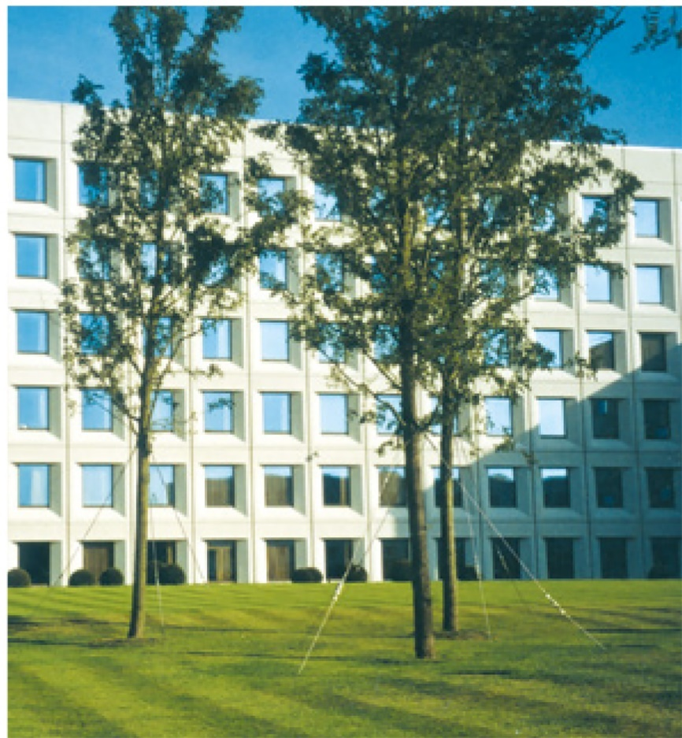
Anvendelse
Til træer i udsatte områder eller som har løs rodklump, eventuelt som følge af omplantning, relokalisering eller revitalisering.

Koordinering
Der skal koordineres med de arbejder der i henhold til tidsplanen ligger forud, herunder råjordsarbejde. Der skal ligeledes koordineres med arbejder der skal udføres samtidig med og efter arbejdet, herunder jordarbejder, kloak/VVS, EL, belægning og beplantning samt evt. aptering der er i forbindelse med træplantning og fastgørelse.

Fagtilsyn eller byggeledelse skal gennemgå beskrivelse for overjordisk fastgørelse med den ansvarlige for anlægsgartnerentreprisen eller den ansvarlige, faguddannelse person, der skal forestå den overjordiske fastgørelse. Forud for fastgørelse skal træernes tilstand, kronearkitektur og andre relevante aspekter gennemgås for at tilrettelægge den mest optimale, og for træerne mest hensigtsmæssige, løsning at fastgøre og sikre stabilitet.

Undersøgelser
Forud for montering af jordankre til overjordisk fastgørelse, skal det sikres at der ikke er ledninger, kabler, rør eller faste installationer eller konstruktioner skjult under terræn.

Materialer og produkter
Der anvendes et jordankersystem, der består af:
1/ jordankre i stål med ydre diameter på 360 mm
2/ træforankringssystem i aluminium eller stål
3/ sele/krave til forankring på træets grene, i nylon

Udførelse
Det er vigtigt at den omgivende jord er egnet til forankring, at jorden er fast og tilstrækkelig komprimeret.
Forud for installation og montering af overjordisk fastgørelse med jordankersystem, bør de individuelle træerne være gennemgået for kronestruktur og eventuelle skader, råd mv. Antallet af jordankresystemer tilpasses jordbundsforholdene, træets størrelse og kronestruktur samt den givne lokalitet med de specifikke vejrpåvirkninger (fx vindpåvirkning).

Når træet er på plads i plantehullet, bankes det ønskede/nødvendige antal jordankre ned i råjorden rundt om træets rodklump. Jordankrene bør placeres jævnt fordelt rundt om træet. Afstanden fra jordankre til stammen tilpasses så de fastgjorte wirer vil være i en vinkel på 30 – 45 grader ift. vertikalt. Se yderligere information i nedenstående skema. De nedbankede jordankre fastlåses ved et fast og hårdt træk i wiren, således at jordankeret fikseres horisontalt i råjordsplanum.

Selerne til selve forankringen på træets primære grene og/eller gennemgående stamme fastgøres på egnede og udvalgte steder. Der strammes, og der sikres at de fastgjorte kraver forsat tillader noget fri luft til fremtidig tilvækst af gren/stamme. Se eventuelt nedenstående illustration.

Træforankringssystemet fastgøres og opspændes ved hjælp af jordankrene. Dette gøres ad flere omgange jævnt fordelt omkring træet, således at træets position ikke påvirkes ensidigt. Wirerne strammes indtil træet står fikseret og tilstrækkelig fastgjort. Eventuel overskydende wire kan afklippes.

Periodisk gennemgås wirerne og spændes yderligere efter behov.

